第五十四章

1. POSIX 共享内存：

前面介绍的两种无关进程可以共享内存的IPC方法：System V共享内存和共享文件映射。它们的缺点是：

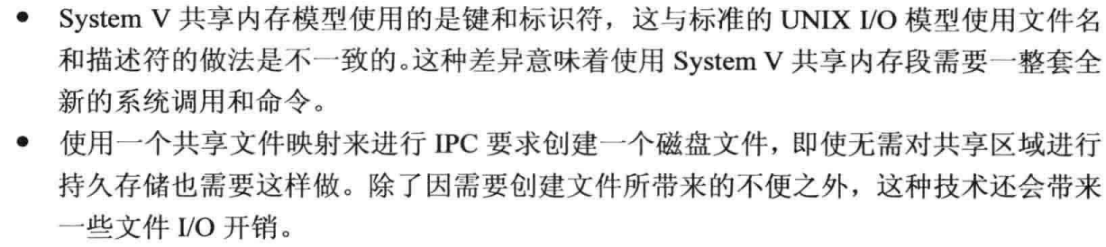

1. 概述：

实现方式：简单来说就是采用文件系统标识共享内存对象，将共享对象名创建为文件系统上的文件。Linux采用的是挂载在/dev/shm上的专用tmpfs文件系统。

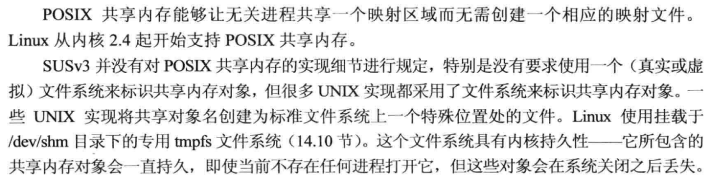

使用POSIX共享内存需要完成的步骤：

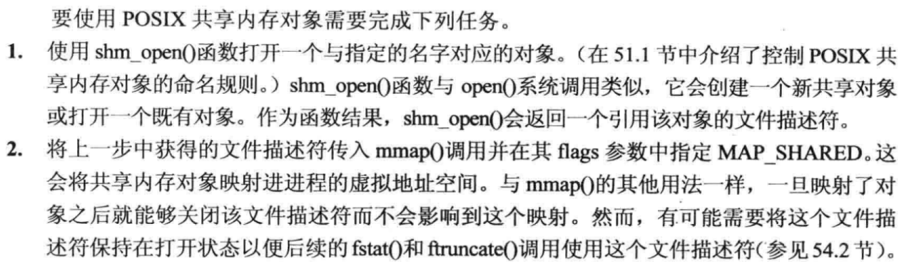

实际上，这里所做的事情是使用shm_open代替open调用，其中的差别是前者无需在一个基于磁盘的文件系统上创建文件。

1. 创建共享内存对象：

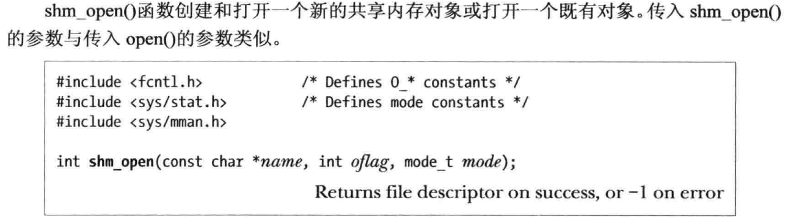

1. 使用共享内存对象：
2. 删除共享内存对象：

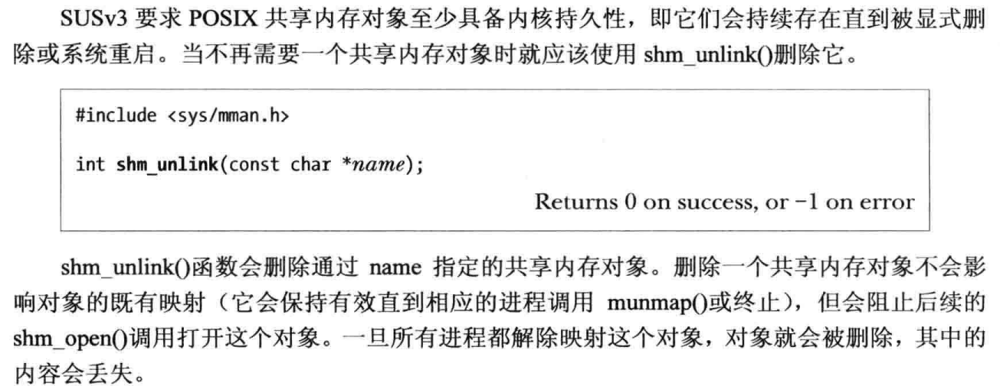

1. 共享内存API比较：

无关进程共享内存区域的技术有三种：

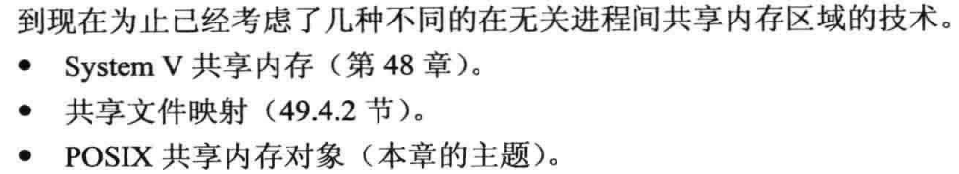

共同点：

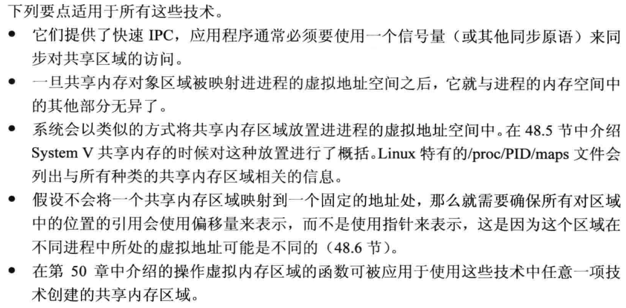

差异：

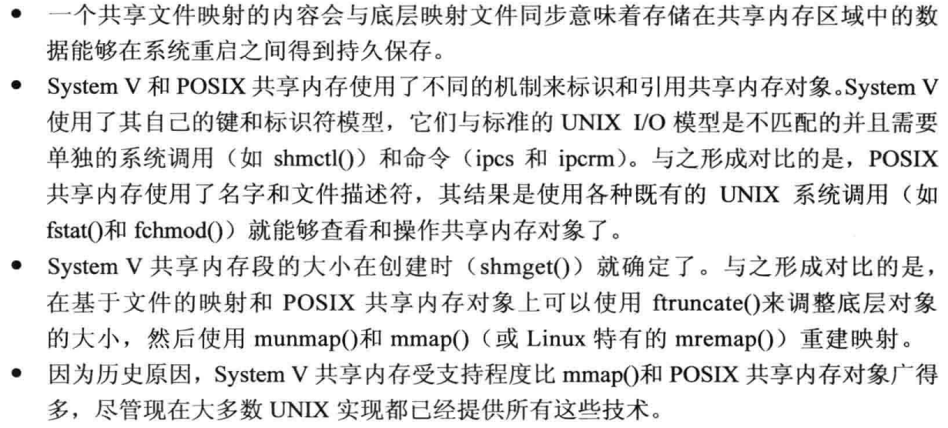

如何选择：

